Ofício Vereador Nº 453/2022

São Roque, 3 de fevereiro de 2022.

Prezado Senhor,

Venho, por meio deste, cordialmente solicitar a Vossa Senhoria para providenciar ações conscientizando e multando motoristas que estão cometendo infrações de trânsito em frente às escolas.
Ocorre que, nos horários de entrada e saída dos alunos, as vias onde localizam-se escolas em nosso município estão ficando intransitáveis devido a motoristas que estão parando seus veículos de forma irregular enquanto aguardam ou deixam os alunos.
Com efeito, as irregularidades são diversas, mas as que mais se repetem são veículos estacionados no leito carroçável da via ou em fila dupla.
Um ponto onde isso vêm ocorrendo corriqueiramente em nosso município é nas redondezas do colégio CB COC, no Jardim das Flores, assim os veículos que transitam tanto pela Rua Dr. Fleury como pela Estrada Mario de Andrade não conseguem circular nos períodos de entrada e saída de alunos da referida escola. (fotografias anexas)
Na Estrada Mario de Andrade, a situação é mais crítica, pois esta via é muito movimentada e o principal acesso ao Bairro do Planalto Verde, desse modo a estrada resulta-se com enormes filas de carros paralisados.
A situação é grave, pois veículos com urgência ficam “presos” no trânsito e, com a desordem de automóveis, o risco de acidente é elevado.
Portanto é necessário o Poder Público realizar ações nas escolas – principalmente no colégio CB COC - conscientizando os motoristas das infrações que estão sendo cometidas, bem como das consequentes sanções. E, em casos de prosseguir o descumprimento legal, a efetiva aplicação de multas.
Na certeza de que dispensará especial atenção a este Ofício, desde já agradeço, renovando meus mais sinceros protestos de elevada estima e de distinta consideração.

Atenciosamente,

Cláudia Rita Duarte Pedroso
(Dra Claudia Pedroso)
Vereador

Ao Ilustríssimo Senhor
ROBSON GRANDE MIELCZAREK
MD. Diretor de Trânsito da Prefeitura Municipal da Estância Turística de
São Roque – SP

PROTOCOLO Nº CETSR 03/02/2022 - 15:09 1494/2022 / CD
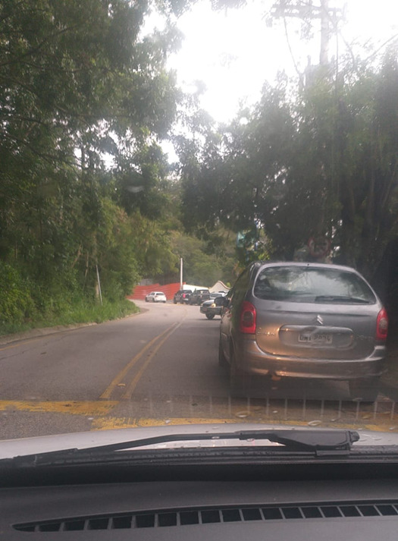

PROTOCOLO Nº CETSR 03/02/2022 - 15:09 1494/2022 / CD

